Diabetes.csv – Start 17:23 - 19 Uhr abgebrochen

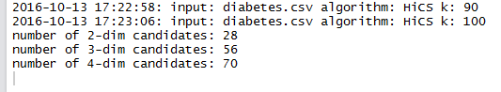

Mandelonnorm.csv

Nach über 4,5 Std. abgebrochen